Тақырыбы: «Информатика әлеміне cаяхат» сайысы

Мақсаты: Пәнге деген оқушылардың танымдық қызығушылығын, белсенділігін арттыру, шығармашылық, өнерпаздық мүмкіндіктерін байқау, мұғалім қаумын құрметтеуге тәрбиелеу.
Сабақтың түрі: сыныптан тыс
Армысыздар, ұстаздар мен оқушылар!
9 сыныптар арасында өткізілетін «Информатика әлеміне саяхат» білімділік сайысына қош келдіңіздер!
Олай болса бүгінгі «Информатика әлеміне саяхат» білімділік сайысын бастауға рұқсат етіңіздер. Сайысқа төрелік етуші әділқазылар алқасымен таныстырып өтейік:
«Информатика әлеміне саяхат» білімділік сайысына 2 сыныптан 5 оқушыдан құрылған
топтар қатысады және де өз топтарының атын жариялайды.
Әр топ басшысы өз тобын таныстырады.
«Информатика әлеміне саяхат» білімділік сайысы мына бөлімдер бойынша өткізіледі:
1-бөлім «Бәйге»
2-бөлім «Физика, математика және информатика»
3- бөлім «Сергіту»
4- бөлім «Полиглот»»
5 –бөлім «Жұмбақ шешу»
6- бөлім «Қорытынды, марапаттау бөлімі»
Білім деген биік шың,
Бақытқа сені жеткізер.
Білім деген ақылшың,
Қиындықтан өткізер, – дей отырып,
1-ші бөлімімізді бастаймыз, сонымен «Бәйге»
Табиғи немесе қарым-қатынас үшiн жасанды таңбалау жүйесi және ақпарат тарату– ауыз қуысының түбінде орналасқан бұлшықетті қимылы жақсы жетілген мүше. (тіл) | 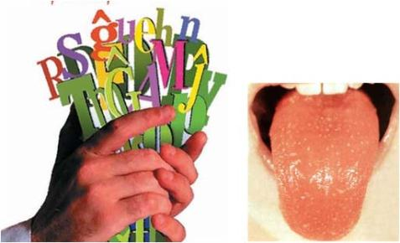
Электрондық почтаның мекен-жай пайдаланылатын символдың әңгiме белгiсi немесе орысша үй жануарының аты (Собачка) | 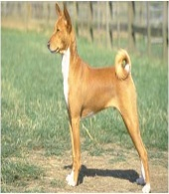
Дисктi каталогтiң жаргондық атауы. — Негiзгi, мәндi сөздiң бiр бөлiгi. (түбір) | 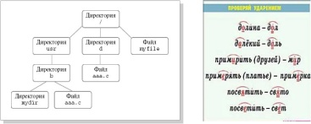
Ақпарат көзiнiң бiр түрi. — Лақтыру үшiн спорттық снаряд (диск) | 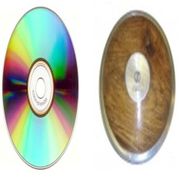
Екi концентрлi шеңберлердiң диск белгiсiнiң жанында құрастырылатын түрiнде магниттi дисктiң бөлiмшесi. — Жүгiру, жүзу үшiн арақашықтық тағы сол сияқтылар. (жол) | 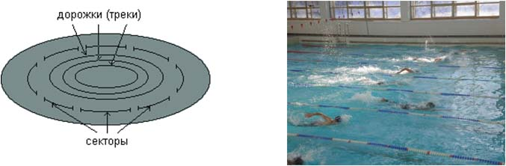
"бағдарламада оператор" ұғымның синонимы. — Спорттық ұжым. (команда) | 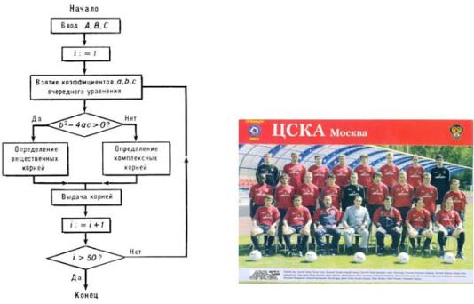
Программа Шеттегi құрылымның қызмет көрсетуiші бағдарламасы. — ағылшынша Жүргiзушi (драйвер) | 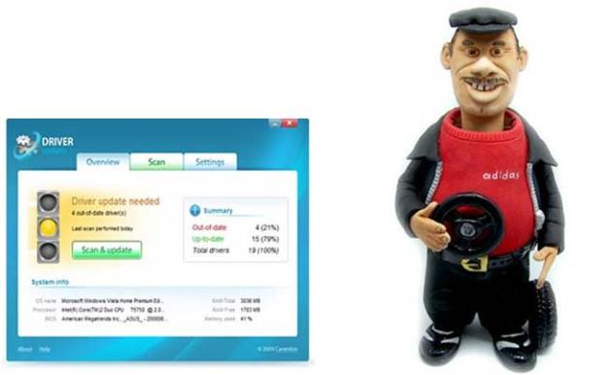
Компьютерiң шинасына сыртқы құрылғыларды қосу нүктесi. — кемелердің тұрақ үшiн орны.(порт) | 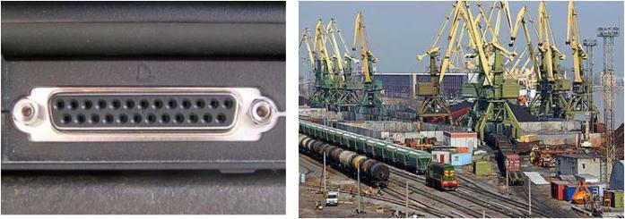

1 - бөлім «Бәйге» сайысының ұпайын қазылар алқасы жариялайды, ұпай 10 ұпаймен есептеледі.
Жеңсең де, жеңілсең де қалма жасып, – дей отырып, ойынымыздың
2- бөлім «Физика, математика және информатика» бөлімін бастаймыз. Сайыс ережесі бойынша әр команда сұрақтарды сатып алып отырады, қай пән бойынша жауап беретіндерін өздері шешеді.
Физика пәні бойынша сұрақтар
Заттың сұйық күйден, қатты күйге өтуі) | Физикалық сұрақ құны 100 | Жауап: кристалдану, қатаю
Жылдамдықтың өлшем бірлігі | Физикалық сұрақ құны 200 | Жауап: м/с²
Кеңістікте жөңкіп тарайтын тербелістер қалай аталады? | Физикалық сұрақ құны 300 | Жауап:Толқын
Қашықтықты теңізшілер немен өлшейді? | Физикалық сұрақ құны 400 | Жауап: миля
Бойымен жарық таралатын сызық | Физикалық сұрақ құны 400 | Жауап:Сәуле
Теориялық физиканың негіз қалаушылардың бірі, 1921 жылғы Нобель сыйлығының иегері, атақты ойшыл және қоғам қайраткері, әлемнің алдыңғы қатарлы 20-ға жуық университеттерінің құрметті профессоры,  КСРО Ғылым Академиясының шетелдік құрметті мүшесі. | Физикалық сұрақ құны 400 | Жауап: Эйнштейн Альберт
Мөлдір емес денеден өтетін сәуле | Физикалық сұрақ құны 500 | Жауап: Рентген сәулесі
Информатика пәні бойынша сұрақтар
Кестеде информатика пәніне байланысты сөз жасырылған.  Ол сөз «жылан» түрінде де жазылуы мүмкүн яғыни төменнен жоғары немесе оңнан солға қарай жазылуы мүмкін  С Р Е  Е Р В | Сұрақ құны:100 | Жауап: сервер
Кестеде информатика ға байланысты сөз жасырылған. Ол сөз «жылан»  түрінде де жазылуы мүмкүн яғыни төменнен жоғары немесе оңнан  солға қарай жазылуы мүмкін  Ф Ш К  Л Е А | Сұрақ құны 200 | Жауап: флешка
Жасырылған сөзді табыңыз: Акитамрофни | Сұрақ құны 300 | Жауап: информатика
Мәліметтерді сақтаудың бірлігі ретінде қандай объект қабылданған? | Сұрақ құны 400 | Жауап: файл
Мәліметтерді тасмалдау құралдарының бірі | Сұрақ құны 500 | Жауап: диск
Алыс қашықтықтағы компьютерлер арасында байланыс арналары бойынша мәліметтер алмасу үшін қолданылатын құрылғы | Сұрақ құны 200 | жауап: модем
0 мен 1 нені құрайды ? | Сұрақ құны 100 | Жауап: Битті құрайды
Бағдарламалық қамсыздандыру саласының әлемдік көшбасшысы болып табылатын Microsoft Corporation компаниясының негізін қалаушысы және бұрыңғы президенті. Әлемдегі ең бай адам | Сұрақ құны 200 | Жауап:Билл Гейтс
Дербес компьютерді басқаратын пернелік құрылғы | Сұрақ құны 200 | Жауап: пернетақта
Математика пәні бойынша сұрақтар
1 квадрат километрде қанша квадрат метр бар? | Сұрақ құны 300 | Жауап: 1000000
Бұл өлшембірлікпен асыл тастардың салмағын өлшейді | Сұрақ құны 400 | Жауап: карат
1 куб дициметрдің басқаша атауын айт | Сұрақ құны 500 | Жауап: литр
Аса көрнекті грек математигі болған ол Пи санының 3 ондық бегісін, сфера бетінің көлемі мен ауданын есептеп шығарып, қару ойлап тапқан,  тұтқалар мен блоктардың принципін түсіндірген. Ол: «Маған ұзын тұтқа мен тіреу нүктесін беріңдерші, сонда мен Жерді орнынан жылжытамын»,-деген. | Сұрақ құны 300 | Жауап: Архимед
18 ғасырдың соңында германиада бір сабақта мұғалім оқушыларына  "1 - ден 100 ге дейінгі натурал сандардың қосындысын табуды"  тапсырыпты. Оқушылардың біреуі: ізделген қосынды 5050 - ге тең деп жауап беріпті. бұл оқушы кейіннен аты әлемге әйгілі болған математиктер каролі | Сұрақ құны500 | Жауап: Гаусс
6.  Ол жердің шар тәріздес екенін бірінші ұққан және дұрыс ұшбұрыштардың әйгілі теоремасын дәлелдеген. Ол сондай-ақ нысанын өзгеруге сенген және тамаққа бұршақтарды салуға тыйым салған.  Оның сандары – натурал сандар үштігі, бұл сандар ұшбұрыш  қабырғаларының ұзындығына пропорционал (немесе тең) болса,  онда ұшбұрыш тіктөртбұрышты болып табылады | Сұрақ құны 400 | Жауап: Пифагор
2 - бөлім «Физика, математика және информатика» саысының ұпайын қазылар алқасы жариялайды. Ендігі кезекте
3 – бөлім «Сергіту», бұл сайыстың мақсаты топмүшелерінің бірлігі мен ұйымшылдығы және жылдамдығн артыру.
Мимикамен көрсету
(Әр командаға 4 мин.)
Топ жетекшілеріне тапсырма жазылған желімқағаз беріледі, әр топ осы тапсырмаларды 4 минут ішінде ақылдасып іс- қимылмен(мимикамен)көретулері тиіс, мимиканың сәтті шығуына байланысты әр тапсырмаға 100 ұпай , сәтсізіне 50 ұпай беріледі.
№1 топ тапсырмасы
- Батып бара жатқан Титаникті көрсет;
- Үрленген шардың жарылуы
- Көңілді паравоз..
№2 топ тапсырмасы
- Іші жолаушыларға толған автобустың ойлы-қырлы жолмен жүрісн көрсет;
- Жаңа ашылған гүлді көрсет;
- Айдахардың ашулануын көрсет
Ойын толқын жатқанда асып -тасып,
Біреу мығым, біреулер шалыс басып.
Бұл ойыннан өтеді ғұлама ойлар,
Жеңсең де, жеңілсең де қалма жасып, – дей отырып, ойынымыздың «Полиглот » бөлімін бастаймыз.
4 - бөлім Келді кезек полиглотты шешуге,
Жауаптарды аударуға үш тілде.
Қазақ, орыс, ағылшынды білсеңіз,
50 ұпай, топтарыңа несібе
Бұл бөлімнің шарты үш тілдегі жаубын дұрыс айтса 50 ұпай ал, бір дұрыс емес жауапқа 10 ұпай алынып отырады. Оның дұрыс емес жауабына басқа қарсыластары жауап беруіне болады, және де қалған ұпай саны сол топтың пайдасына беріледі.
- Жүйелі блок; Системный блок; System unit.
2. Монитор; Монитор; Screen.
3. Құлаққап: Наушник; Headphones.
4. Бума; Папка; Icon.
5. Ұлғайтқыш; Лупа; Magnifying glass.
6. Мәтіналғы; Сканер; Scanner.
7. Тінтуір; Мышка; Mouse
8.Пернетақта; Клавиатура; Keybord
9. Қатқыл диск; Винчестер; Hald disk
10.Басып шығарғыш; принтер; printer.
Алдыңғы бөлімнің қорытындысын қазылар алқасы жариялап отырады Кезекті
5 бөлімге де жеттік. Бөлім тақырыбы: «Жұмбақ шешу»
Бұл бөлімнің шарты бойынша ІV бөлімнің қорытындысы бойынша ең жоғарғы ұпай санын алған топтан бастаймыз. Дұрыс жауап 100 ұпай

Жұмбақ | Жауабы
Қағаз бетінен алады,  Бірден компьютерге салады. | (Мәтіналғы)
Компьютермен енеді,  Қағазға басып береді. | (Басып шығарғыш)
Төрт бұрышты әйнек,  Тұнып тұрған әлек. | (Монитор)
Бес атаның балалары  Қыдырмашы біреуі.  Бір күн бар да, бір күн жоқ.  Соны есепке алсақ,  Ұзын саны жүз жеті. | (Пернетақта, тінтуір)
Өзі темір, жаны жоқ.  Ақпаратты сақтап таратқан,  Жұртты өзіне қаратқан. | (Жүйелік блок)
Командалар жиынынан тұрады,  Мақсатыңды орындайды. | (Мәзір жолы)
Графикалық ақпараттардың көшірмесін компьютерге енгізетін құрылғы | (сканер)
6-бөлім. Қорытынды
Жарыс соңында әділқазылар алқасы әр топтың ұпай сандарын есептеп қорытындылайды. Жарысқа қатысушыларды марапаттау. Көңіл қойып тыңдағандарыңызға көп-көп рахмет. Қош, сау болыңыздар!

